Taak LF1 P7 ( = 3) Vab OOG
In een huisartsenpraktijk krijg je regelmatig iemand aan de telefoon met de klacht “ik heb een rood oog” en wat nu. Voor jou als doktersassistent belangrijk dus te weten welke aandoeningen klachten geven aan het oog. Wat kan je doen, hoe te handelen. Kortom je kennis inzetten om de zorgvrager te helpen.

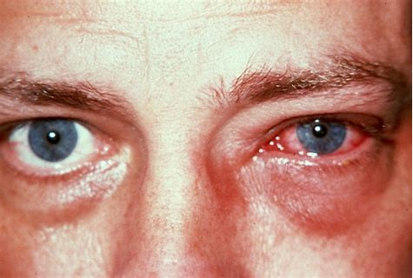

Opdracht.
1. Zoek 6 oog aandoeningen op die te maken hebben met een “rood oog”.
2. Zoek op welke symptomen deze 6 aandoeningen hebben
3. Welke adviezen kan jij geven als doktersassistent
4. Welke onderzoeken zijn nodig om de 6 aandoening te constateren.
5. Welke behandelmethoden zijn nodig om elke afzonderlijke oogaandoening te behandelen.

Maak gebruik van je leerboeken. MK hfdst 13, GMD hfdst 15, de website www.thuisarts.nl

Oorzaken: rood oog. Enkele veelvoorkomende oorzaken zijn :
- oogontsteking
- droge ogen
- ontsteking van de ooglidranden
- allergie
- hoornvliesbeschadiging door een vuiltje of splinter

BRON: https://www.oogartsen.nl/oogartsen/hoornvlies_slijmvlies/roodheid_rode_ogen/
Oorzaken van een rood oog
- aandoeningen van de oogleden
Aandoening: 1 | Ooglid ontsteking (blefaritis)
Omschrijving
Symptomen
Adviezen
Onderzoek
Behandeling

Aandoening: 2 | Klieren van de oogleden (hordeolum)
Omschrijving
Symptomen
Oorzaken
Adviezen
Onderzoek
Behandeling

Aandoening: 3 | Klieren van de ogen (chlazion)
Omschrijving
Symptomen
Oorzaken
Adviezen
Onderzoek
Behandeling

Aandoening: 4 | Ooglid afwijking naar binnen gedraaid (haren tegen ogen) entropion
Omschrijving
Symptomen
Oorzaken
Adviezen
Onderzoek
Behandeling

Aandoening: 5 | Ooglid afwijking naar buiten gedraaid (ectropion)
Omschrijving
Symptomen
Oorzaken
Adviezen
Onderzoek
Behandeling

Aandoening: 6 | Ongeval (zoek een voorbeeld)
Omschrijving
Symptomen
Oorzaken
Adviezen
Onderzoek
Behandeling

- Aandoeningen van het slijmvlies of bindvlies (conjunctiva)
Aandoening: 7 | Slijmvliesontsteking (conjunctivitis)
Omschrijving
Symptomen
Adviezen
Onderzoek
Behandeling

- aandoeningen van het harde oogrok (sclera); het witte van het oog, onder het
slijmvlies gelegen
Aandoening: 8 | Ontsteking van de laag tussen het slijmvlies en de harde oogrok (episcleritis)  Zie ook ‘’ hoornvlies /slijmvlies ‘’,)
Omschrijving
Symptomen
Oorzaken
Adviezen
Onderzoek
Behandeling

Aandoening: 9 | Ontsteking van de harde oogrok (sclera) (sleritis)  Zie ook ‘’ hoornvlies /slijmvlies ‘’,)
Omschrijving
Symptomen
Oorzaken
Adviezen
Onderzoek
Behandeling

- Aandoeningen van het hoornvlies (de cornea)
Aandoening: 10 | Droge ogen
Omschrijving
Symptomen
Oorzaken
Adviezen
Onderzoek
Behandeling

Aandoening: 11 | Ontsteking van het hoornvlies (keratitis) = hoornvliesontsteking
Omschrijving
Symptomen
Oorzaken
Adviezen
Onderzoek
Behandeling

- Aandoening van het regenboogvlies (de iris), die kunnen leiden tot een rood oog
Aandoening: 12 | Ontsteking van de iris (inwendige oogontsteking) (uveitis)
Omschrijving
Symptomen
Oorzaken
Adviezen
Onderzoek
Behandeling

Aandoening: 13 | Acuut glaucoom (zeer hoge oogdruk)
Omschrijving
Symptomen
Oorzaken
Adviezen
Onderzoek
Behandeling

Aandoening: 14 | Bloedvat afsluiting (occusies)
Omschrijving
Symptomen
Oorzaken
Adviezen
Onderzoek
Behandeling

